《课程名称》课程思政教学案例
开课学院： 药学与生命科学学院 制作人：郝澍
课程名称 | 食品营养学 | 授课对象所属专业 | 食品质量与安全
课程类型 | 专业核心课 | 开课年级 | 第六学期
课程性质 | 线上线下混合式课程 | 课程总学时 | 48

- 课程简介（300字左右）
食品营养学是研究食物中营养素及其他生物活性物质对人体健康的生理作用和有益影响的科学。通过学习食品中的能量平衡和基本六大营养素的基本化学组成、分类、理化特性、营养学作用，并进一步学习这些营养元素在人体内的消化、吸收、转运和代谢机制，能量失衡、营养元素缺乏或过剩，对人体健康带来的潜在不利影响。理解并掌握与食物营养相关的疾病，以及不同特殊人群对食物营养的需求。在这门课程里，学生还将学习膳食指导原则，如控制能量平衡、设计科学膳食模式、中国居民膳食指南与宝塔模型等知识和概念，了解科学饮食的基本概念和原理，增进设计膳食与控制膳食的实践技巧。培养学生在今后的食品生产及相关工作中，能够熟练地应用营养学知识解决实际问题，为改善我国居民的营养状况和提高居民的健康水平服务。
二、案例基本信息
1.案例名称：关爱母婴，守护明天——特殊人群的营养
2.对应章节：第四章 公共营养 第十节 孕妇与乳母的营养与膳食
3.课程讲次：1-2
三、案例教学目标
尊重生命、关爱他人，了解国家对母婴健康的重视，指导学生通过自己的专业知识去指导特殊人群的膳食，为提升国民健康奉献自己的力量。
四、案例主要内容
教学流程 | 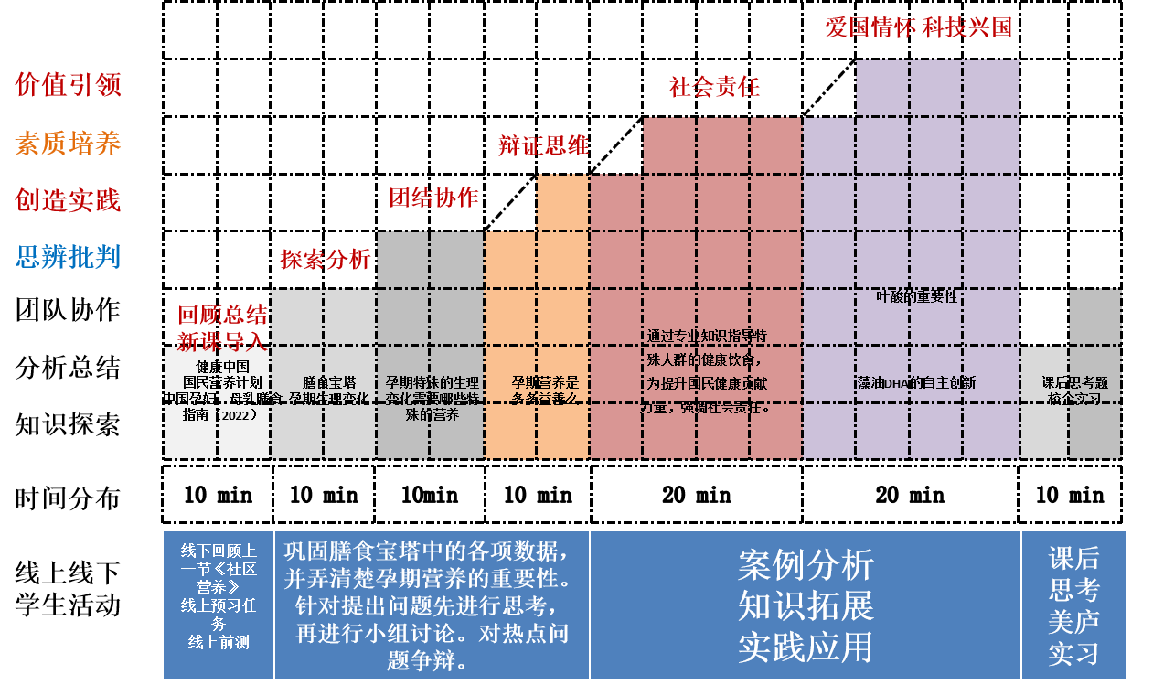
参考材料 | 选用教材  《食品营养学》. 邓泽元 主编. 中国农业出版社，2016年8月第4版.  参考材料  - 中国营养学会. 中国居民膳食营养素参考摄入量. 北京：中国轻工业出版社，  - 2000 年第 1 版。  - 中国疾病预防控制中心营养与食品安全所主编. 中国食物成分数据.北京：人民卫生出版社，2002年第1版。  参考网址  - http://www.pndc.gov.cn/  - http://www.cnsoc.org  - http://yingyang.fh21.com.cn/
五、案例教学设计
教学环节与主要内容 | 教学方法及手段 | 学生活动及  设计意图
【新课导入】（10分钟）  中共中央国务院印发《“健康中国2030”》规划纲要  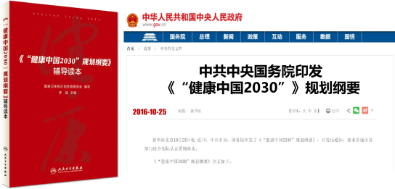  国务院办公厅印发《国民营养计划（2017-2030年）》  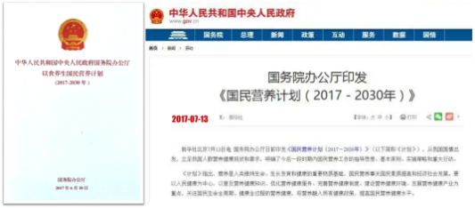 | 演示法、讲授法、问答法  结合2016年习近平总书记在全国高校思想政治工作会议上强调内容以及2020年《高等学校课程思政建设指导纲要》指出内容为基本思想开展思政教学。  1.学习通课前发布《“健康中国2030”》规划纲要和《国民营养计划（2017-2030年）》，让学生了解国家层面的相关政策。  2.学生课前查找《中国孕妇、母乳膳食指南（2022）》，预习相关内容。  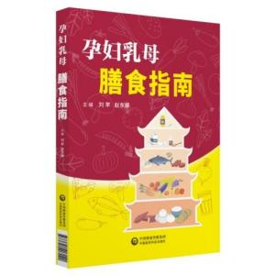 | 学生对国家政策和《中国孕妇、母乳膳食指南（2022）》初步了解。
一、膳食宝塔（30分钟）  1.中国备孕妇女平衡膳食宝塔（2022）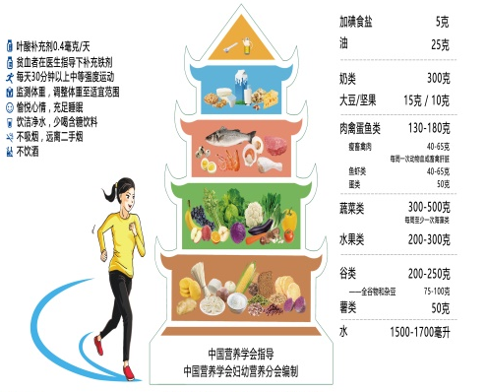  2.中国孕期妇女平衡膳食宝塔（2022）  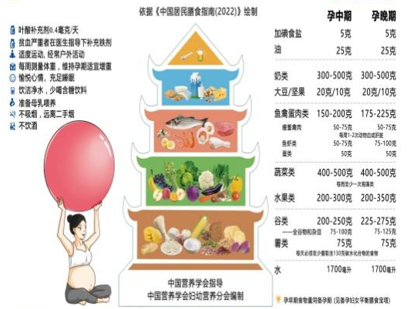 | 讲授法、问答法、提问法  结合图片对备孕和孕期妇女膳食宝塔进行介绍，强调特殊生理时期的重要性。  1.特殊生理时期具体包括哪些？  2.同学们知道女性怀孕后会有哪些变化吗？  针对提出问题进行小组讨论——体现团队协作思辨能力  ①每个阶段的变化一样么，针对这样的情况，我们应该怎么样合理饮食，保证孕期正常的营养需求呢？——探索分析  ②孕妇的营养是多多益善么？对困扰孕妇的两大营养难点，贫血与妊娠高血糖热点问题讨论辩论——辩证思维  3.孕期积极营养干预的最终意义是什么？  答：孕期保健是指孕早期、孕中期以及孕晚期为孕妇和胎儿的健康所进行的一系列保健措施，从而保证母婴安全，降低孕产妇死亡率和围产儿死亡率。  4.根据膳食宝塔内容掌握各种食物的每日摄入量。 | 1.结合课前预习，巩固膳食宝塔中的各项数据，并弄清楚孕期营养的重要性。  2.通过讨论分析激发学生主动学习的积极性。
二、孕妇及乳母妇女膳食指南核心内容（20分钟）  （一）调整孕前体重至正常范围，保证孕期体重适宜增长  （二）常吃含铁丰富的食物，选用碘盐，合理补充叶酸和维生素D  （三）孕吐严重者，可少量多餐，保证摄入含必需碳水化合物的食物  （四）孕中晚期适量增加奶、鱼、禽、蛋、瘦肉的摄入  （五）经常户外活动，禁烟酒，保持健康生活方式  （六）愉快孕育生命，积极准备母乳喂养 | 演示法、讲授法  重点1：膳食指南核心内容的深度理解  突破方法：详细介绍备孕和孕期妇女膳食指南的核心内容，结合病例说明其制定的理由。  1.为什么要进行备孕？  2.孕吐对孕妇的影响？  3.素食主义孕妇应如何满足蛋白质的需求？  4.奶粉是无法进行母乳喂养时的无奈选择，应如何对待奶粉喂养？  难点1：特殊疾病婴儿的奶粉如何选择？  5.校企协同育人——在实践教学中上好“大思政课”  中特生命健康科技集团股份有限公司负责人针对与特医奶粉进行了详细的介绍，学生通过对企业实习，更加生动的理解了婴儿对各种奶粉的需求，以及特医奶粉开发与生产的意义。  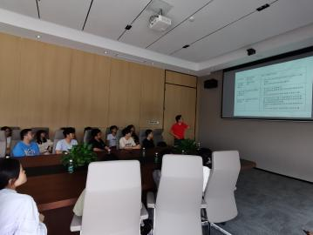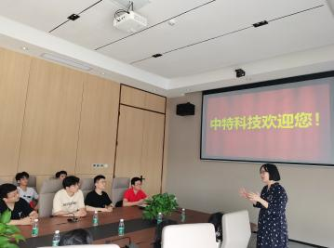 | 1.学生深度理解备孕和孕期妇女膳食指南的核心内容。  2.通过企业实习，学生进一步了解特殊营养食品的市场需求。
三、膳食指南的实践应用  （一）监测和管理体重，愉快孕育新生命（5分钟）  1.每周至少称重一次  2.每次固定时间称重  3.应明确孕期适宜增重目标 | 讲授法、问答法、举例法  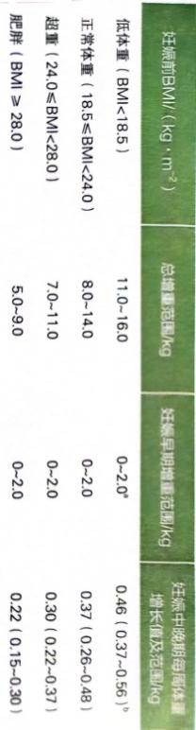 | 学生掌握孕妇管理体重的方法和孕期体重管理的必要性。
三、膳食指南的实践应用  （二）如何满足对叶酸和铁的需要（5分钟）  1.叶酸的食物来源  ①动物肝脏、蛋类、豆类、酵母、绿叶蔬菜、水果及坚果类  ②孕妇每天补充400μg，持续3个月  ③预防神经管畸形  2.铁丰富的食物来源  ①动物血、肝脏及红肉  ②孕中期和孕晚期每日铁的推荐摄入量为24mg和29mg  ③摄入维生素C较多的蔬菜和水果，有助于提高膳食铁的吸收与利用率 | 讲授法、问答法、举例法  重点2：叶酸的重要性  突破方法：回顾叶酸的生理功能，强调备孕期夫妻双方补充叶酸的必要性。  给学生讲授国家免费发放叶酸片，关爱孕妇健康的政策。  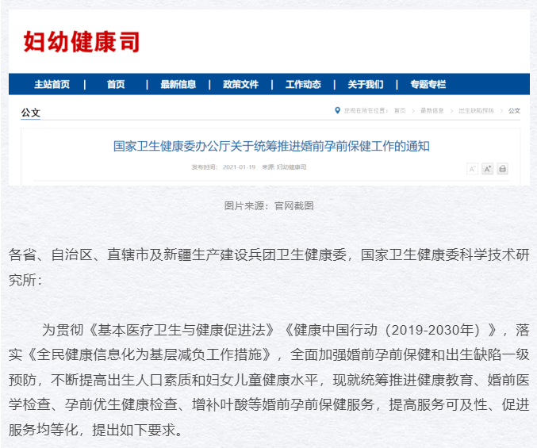  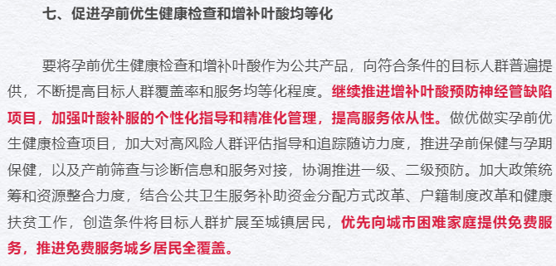 | 1.学生重点掌握备孕妇女补充叶酸的重要性。  2.通过专业知识指导特殊人群的健康饮食，为提升国民健康贡献力量，强调社会责任。  3.从国家免费发放叶酸片政策，加深国家关心孕妇营养的爱国情怀。
【相关链接】（5分钟）  推荐孕妇补充DHA  1.DHA即二十二碳六烯酸，是一种重要的多不饱和脂肪酸。  2.DHA存在于人体的各处，占大脑皮层总脂质的20%，占视网膜脂质的50%以上。  3.DHA是神经系统和视觉系统细胞生长及维持细胞活力所需的重要物质，特别是对促进婴幼儿神经及视觉发育，预防成年人神经蜕变具有重要意义  4.DHA称为“脑黄金” | 讲授法和举例法  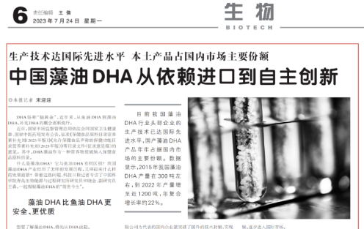 | 1.DHA对孕妇营养的重要性。  2.通过报道体现了科技兴国，增强学生的爱国心。
三、膳食指南的实践应用  （三）母乳喂养需做哪些准备（5分钟）  1.心理准备  2.营养准备  3.乳房护理 | 讲授法  1.母乳喂养对宝宝和妈妈都是最好的选择，任何代入品都无法取代母乳。  2.每一位准妈妈都要有用自己的乳汁哺育孩子的信心。  3.孕妇应尽早了解母乳喂养的益处  4.加强母乳喂养的意愿，学习母乳喂养的方法和技巧。 | 学生母乳喂养的重要性

六、教学反思
归纳总结  （3分钟） | 归纳学习内容  1.中国备孕妇女平衡膳食宝塔  2.中国孕期妇女平衡膳食宝塔  3.备孕和孕期妇女膳食指南核心内容  4.膳食指南的实践应用
课后作业  （2分钟） | 思考题  1.孕期母体营养对胎儿有何影响？  2.试述孕妇和乳母的饮食原则。  3.孕期营养不良对母体及胎儿有何影响？  4.乳母膳食中各种营养素水平对乳汁成份有何影响？  5.试述母乳喂养的好处？  6.查阅资料，国家在保障孕妇的营养健康中还做了哪些工作？  作业  预习婴幼儿膳食指南的核心内容。
课后反思 | 孕期营养不良（包括缺乏或过剩）都会对孕妇及胎儿健康产生直接影响，因此在孕期内合理适量的营养保障对孕妇及胎儿健康、提升新生儿质量都具有十分积极意义。改善孕妇的营养与健康状况，将对提高我国人口素质具有重要战略意义。而孕期营养知识的宣传和普及大多处于滞后的状态，营养健康教育联合针对性营养指导能改善孕妇的营养状况，减少妊娠期及新生儿并发症，改善母婴结局。故加强学生对孕期妇女营养的认识，培养专业的营养学人才将对提升国民健康水平起到重要作用。课堂做到以学生为主体，注重学生自主学习能力和探究能力的培养。建立知识传授、能力培养和价值塑造三位一体的育人模式，落实立德树人。且把职业认同感、社会责任感、无私奉献等精神融入课堂，鼓励学生夯实专业基础，最终有效地服务于大众服务于社会，帮助学生树立正确的人生观和价值观。不足在于课堂内容相对较多，且要采取一定的激励措施，调动学生课后自主学习的积极性，增加对学生学习效果的考核和追踪，切实掌握学生的学习情况。

